KULTURNO VZGOJNA

PONUDBA

Mestne knjižnice in čitalnice Idrija v šolskem letu
2022/2023

NAVODILA IN POJASNILA

Mestna knjižnica in čitalnica Idrija med šolskim letom v svojih enotah sprejema obiske skupin, ki prihajajo organizirano iz šol, vrtcev in zavodov.

Cilj teh obiskov je seznanjanje s knjižnico in knjigo. Lahko je povsem informativne narave (obisk knjižnice brez dodane vsebine) in poteka nenapovedano. Kadar pa obisk vključuje naše sodelovanje, se je zanj potrebno pravočasno dogovoriti na spodaj navedene telefonske številke ali po elektronski pošti. Vsaki skupini omogočamo en obisk v šolskem letu oziroma do zasedenosti mest. Po predhodnem dogovoru z učiteljem lahko program prilagodimo učni snovi, ki jo učenci obravnavajo pri pouku.
Izven knjižničnih prostorov dejavnosti izvajamo le, če knjižnica v kraju nima svoje enote.

MESTNA KNJIŽNICA IN ČITALNICA IDRIJA, KNJIŽNICA SPODNJA IDRIJA, KNJIŽNICA ČRNI VRH

Nada Božić Eržen
Tel.: 05 37 34 061
e-pošta: nada.bozic-erzen@mkci.si

BEVKOVA KNJIŽNICA CERKNO
Marinka Rojc Grum
Tel.: 05 37 23 140
e-pošta: marinka.rojc-grum@mkci.si

Veselimo se vaših obiskov!

RASTEM S KNJIGO 2022/2023

»Rastem s knjigo« je nacionalni projekt spodbujanja bralne kulture. Z njim skušamo osnovnošolce in srednješolce motivirati za branje mladinskega leposlovja slovenskih avtorjev ter jih spodbujati k obiskovanju splošnih knjižnic.

Cilji nacionalnega projekta Rastem s knjigo so:
- spodbujanje dostopnosti kakovostnega in izvirnega slovenskega mladinskega leposlovja;
- promocija vrhunskih domačih ustvarjalcev mladinskega leposlovja;
- spodbujanje motivacije za branje pri šolarjih in njihovega obiskovanja splošnih knjižnic;
- motivacija založnikov k večjemu vključevanju sodobnih slovenskih piscev v založniške programe za mladino ter povečevanje deleža izdanega izvirnega slovenskega mladinskega leposlovja.

V šolskem letu 2022/23 izvajamo:
- Rastem s knjigo OŠ - za učence 7. razredov;
- Rastem s knjigo SŠ - za dijake 1. letnikov.

Vse koordinatorje projekta prosimo, da se z nami čim prej dogovorijo za datum obiska.
Ob letnem obisku najbližje osrednje splošne knjižnice vsak sedmošolec in vsak dijak v dar prejme izbrano knjigo.

RASTEM Z E-VIRI

Projekt je namenjen promociji in spodbujanju uporabe e-virov, ki jih Mestna knjižnica in čitalnica Idrija brezplačno ponuja svojim članom.
Osredotočili se bomo na enciklopedijo Britannico, ki sodi med najboljše in najbolj uporabljene splošne enciklopedije v svetu. Enciklopedija Britannica je zanimiva po tem, da ima prilagojen iskalnik in vsebino za različne starostne skupine. Po
predhodnem dogovoru z učiteljem se bodo učenci v povezavi z določeno temo, ki jo obravnavajo pri pouku, naučili uporabljati enciklopedijo in pravilno navajati e – vire v svojih delih.
Učenci se bodo naučili tudi pregledovati in si izposojati e-knjige ter poiskati in rezervirati in/ali podaljšati knjige od doma.

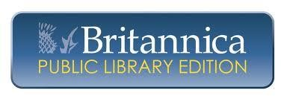

Komu: 5., 6., 7., 8. in 9. razredu OŠ.

Po predhodnem dogovoru lahko delavnice izvajamo v računalniških učilnicah na osnovnih šolah v Idriji, Cerknem, Spodnji Idriji in Črnem Vrhu.

ORGANIZACIJA ŠOLSKIH PROJEKCIJ ZA VZGOJNO- IZOBRAŽEVALNE ZAVODE

V Mestni knjižnici in čitalnici Idrija se zavzemamo, da bi ogled filma mladim obiskovalcem ponujal nekaj več. Zato poleg ogleda kino predstave ponujamo tudi pedagoške vsebine, ki prinašajo raznovrstne interpretacije filma in njegovih tem (npr. medvrstniško nasilje, kako nastajajo animirani filmi, smrt v družini, življenje otrok na Bližjem vzhodu, izražanje čustev, predsodki in ustrahovanje itd.). Vse to so lahko iztočnice za nadaljnje delo pri pouku. Šolam omogočamo tudi pogovor o filmu po koncu predstave v dvorani ali pritličnih prostorih knjižnice. Pogovor vodijo naši zunanji sodelavci iz Art kino mreže Slovenije. V primeru pouka na daljavo omogočamo tudi spletne aplikacije.

Za ogled kino predstave je potrebno povpraševanje posredovati vsaj 2 tedna pred želenim datumom ogleda, da pridobimo film od distributerja in zagotovimo strokovnega delavca, ki vodi pogovor z učenci. Za vsa dodatna vprašanja smo dosegljivi na spodaj navedenih kontaktih. Novi katalog filmskih vsebin za šolsko leto 2022/23 je bil že poslan po e-mailu na vašo šolo. Če želite prejeti svoj – dodatni izvod kataloga, nam pišite na spodnji kontakt.

Cena ogleda na učenca znaša 3 €.
Vse cene vključujejo DDV. Za spremljevalce je ogled filmov brezplačen.
Kontakt:

Tim Božič-koordinator in organizator kult. prog.
T: 05 37 34 060, e-pošta: tim.bozic@mkci.si
M: 051 655 902
Kinoidrija.org/za-sole

BEVKOVI DNEVI

V okviru Bevkovih dnevov bomo tistim otrokom, ki so sodelovali pri poletnem projektu Knjiga – zvest prijatelj med počitnicami podelili priznanja in nagrade. Podelitev priznanj bo v torek, 27. septembra, ob 18. uri.
Za najmlajše otroke smo v okviru Bevkovih dnevov pripravili pravljico Naše živali, ki opisuje otroštvo Franceta Bevka in ob otroških igricah iz knjige Pastirci pri kresu in plesu vključili še spomin na pastirce in pestrne.

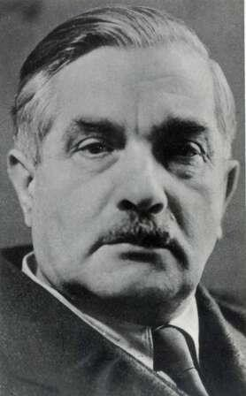

Pravljica je prilagojena otrokom od 5 leta dalje, ter prvi triadi OŠ. Izvajamo jo v vseh oddelkih.

KVIZ IN DELAVNICE Z BEVKOM

Otroci bodo v obliki kviza obujali znanje o Francetu Bevku in se o njem tudi kaj novega naučili. Pisatelja bomo spoznali še v nekoliko drugačni luči: kot politika, dramaturga in pesnika…
Ogledali si bomo njegove najstarejše izdaje, ki jih hranimo v arhivu Mestne knjižnice in čitalnice Idrija.

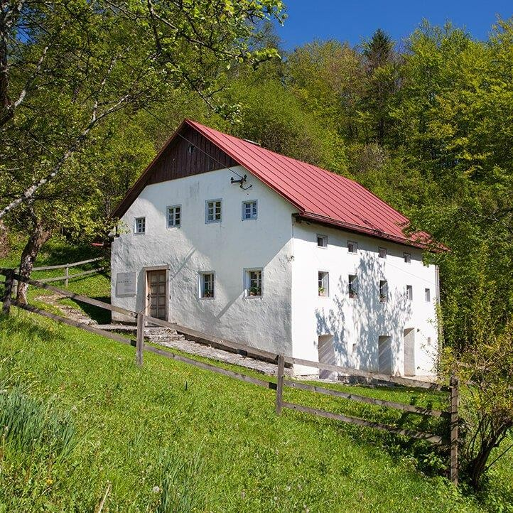

Kviz in delavnice z Bevkom izvajamo v Mestni knjižnici in
čitalnici Idrija in v Bevkovi knjižnici Cerkno, za 4. in 5. razrede.

KNJIGA – ZVEST PRIJATELJ MED POČITNICAMI

Knjižničarji se trudimo, da bi otroci radi zahajali v knjižnico. Naše prostore jim želimo predstaviti kot zanimive in privlačne, poleg tega lahko v knjižnici srečajo svojega prijatelja. Učitelji in knjižničarji se pogosto sprašujemo kako otroke motivirati, da bi več brali in ker imajo lahko tudi pri branju vrstniki velik vpliv bi
otrokom radi dali priložnost, da sami predlagajo dobro knjigo. Tako bodo mogoče za branje navdušili sošolca, prijatelja.
Ob obisku jim bomo predstavili novejšo mladinsko literaturo in projekt Knjiga – zvest prijatelj med počitnicami, ki ga med poletjem izvajamo v Bevkovi knjižnici Cerkno.
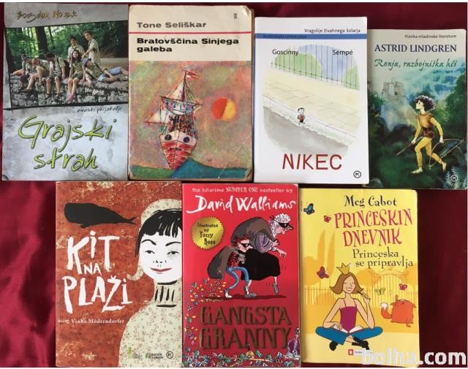

Projekt izvajamo v juniju, v Bevkovi knjižnici Cerkno. Namenjen je učencem 4., 5. in 6. razredov.

KULTURNI DNEVI

Kulturnemu prazniku v knjižnici namenjamo vsebine, ki se nanašajo na slovensko ljudsko slovstvo. Posvetili se bomo predvsem ljudskemu pripovedništvu, živosti jezika in viru ustvarjanja. Spregovorili bomo o značilnostih ljudskega besednega ustvarjanja, spoznali ali osvežili njegove like in posebnosti.
Vsakemu razredu oziroma starostni stopnji prilagodimo izvedbo. Za učence od 1. do 5. razreda smo pripravili naslednje ljudske pravljice: Mojca Pokrajculja, Kako se je ježek oženil, Kralj Matjaž in sol, O pastirčku in debeli uši, Hudičeva volna, O

povodnem možu.
Z učenci se pogovorimo o ljudskem slovstvu in izvedemo kviz o ljudskih junakih.
Učencem višjih razredov (od 6. do 9. razreda) bomo predstavili ljudsko slovstvo na Idrijskem, Cerkljanskem in Črnovrški planoti. Osredotočili se bomo na kraj, iz katerega prihajajo.
Vsem, ki bi vas vsebine zanimale, svetujemo, da se pravočasno dogovorite za obisk, saj so lahko termini okrog dni, namenjenih slovenskemu kulturnemu prazniku oziroma kulturi (3. december in 8. februar), zelo hitro zasedeni. Število obiskov skupin pa je omejeno!

Vsebine ljudskega slovstva izvajamo v vseh enotah v dneh okrog 3. decembra in 8. februarja. Namenjene so učencem od
1. do 9. razreda ter VDC-ju.

PODAJMO SE OD HIŠE DO HIŠE

V spremstvu knjižničarja se bomo podali po Cerknem do zgradb, kjer so se rodile, živele ali ustvarjale pomembne osebnosti s področja kulture, umetnosti in tehnične dediščine. Pri vsaki od hiš bomo izvedeli tudi kaj zanimivega o njeni zgodovini. Na koncu sledi še reševanje krajšega, a zabavnega kviza.

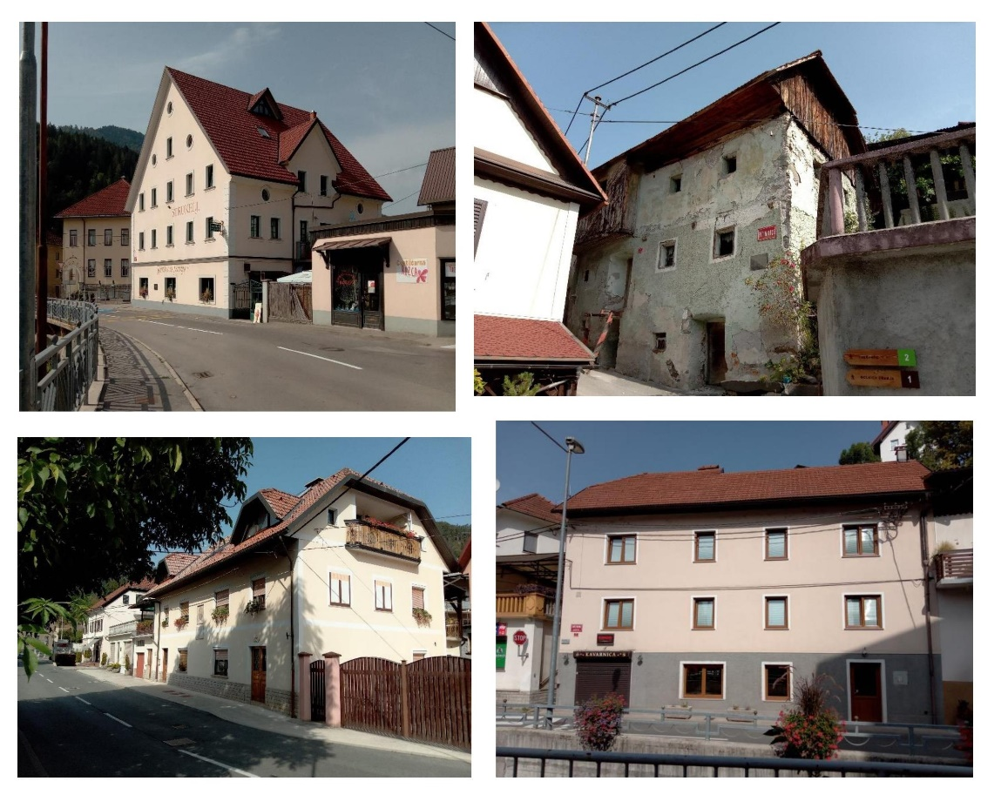

Program izvajamo v Bevkovi knjižnici Cerkno namenjen pa je 2. in 3. triadi OŠ.

PRAVLJIČNA SEZONA 2022/2023

V Mestni knjižnici in čitalnici Idrija smo v šolskem letu 2022/ 2023 pripravili izbor pravljic, ki so namenjene različnim starostnim skupinam in jih izvajamo v vseh oddelkih.
Predšolskim otrokom po pravljici, odvisno od njihove koncentracije, pokažemo knjižnico, ter se z njimi pogovorim o pravilih obnašanja v knjižnici. Razložimo jim pojme kaj je to knjižnica in kaj knjigarna, kaj pomeni knjigo kupiti in kaj izposoditi.
Malo večjim otrokom, poleg tega predstavimo še različne oblike leposlovja: pravljica, ljudska pripovedka, pesmica, uganka. Pokažemo jim poučne knjige in neknjižno gradivo. Naučimo se kdo je pisatelj in kdo ilustrator. Razložimo jim, zakaj so nekatere knjige na oddelku za leposlovje in druge na strokovnem oddelku.
Otroci bodo spoznali vlogo knjižnice v kraju ter se seznanili z odgovornim ravnanjem s knjigo.
Predvsem pa jim skušamo knjižnico predstaviti kot zanimivo in privlačno okolje, ki ga lahko obiščejo skupaj s starši.

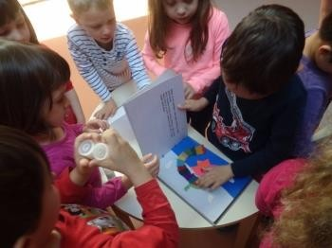

TRIJE METULJI

Po trati so letali trije metulji. Eden je bil rdeč, drugi bel, tretji rumen. Imeli so se radi, skupaj so letali, skupaj sedali na cvetove, skupaj hodili spat. Nekega dne pa jih je med igro presenetil dež…
Poučna ljudska pravljica, ki govori o solidarnosti in prijateljstvu.

Pravljico izvajamo v vseh enotah za otroke od 1 do 3 let.

PETELINČEK JE ŠEL PO SVETU

Petelinček se lepega dne odloči, da bo šel malo po svetu. Na njegovi poti se mu pridružijo tudi druge živali, a ko se znoči in na zemljo leže tema, se petelinčkovi sopotniki raje odpravijo nazaj domov.

Otroci se bodo ob tej slikanici naučili šteti do deset.

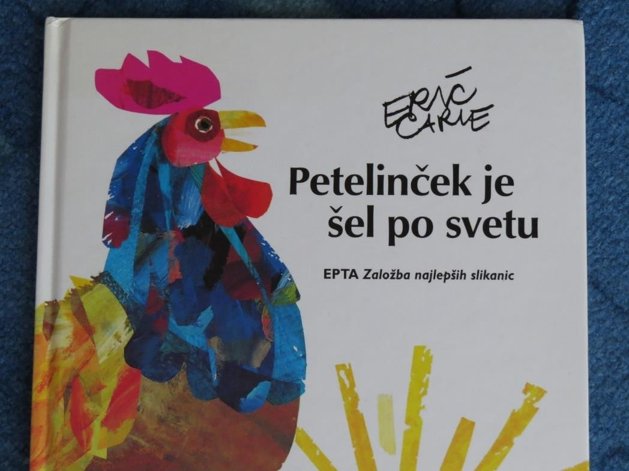

Pravljico izvajamo v vseh enotah za otroke stare od 2 do 4 let.

OVČKA BELKA PLETE OBLAČILA

Dobrosrčna ovčka plete oblačila za svoje prijatelje. Ko ji na koncu zmanjka volne njeno dobroto poplača sonci, ki ji nadane zlato pregrinjalo.

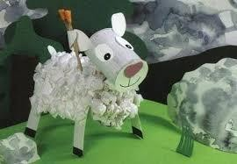

Pravljico izvajamo v vseh enotah za otroke od 3 do 5 let.

PETER KLEPEC

Ljudska pravljica, ki jo je priredil in zapisal France Bevk in je primerna za različne starostne skupine.
Pred branjem bomo razložili določene pojme: starinske izraze, ki jih otroci ne
slišijo več v vsakdanjem jeziku. V zaključnem delu bodo starejši učenci napisali svoj zaključek pravljice, mlajši pa bodo narisali svoj najljubši odlomek in povedali zakaj so se zanj odločili.

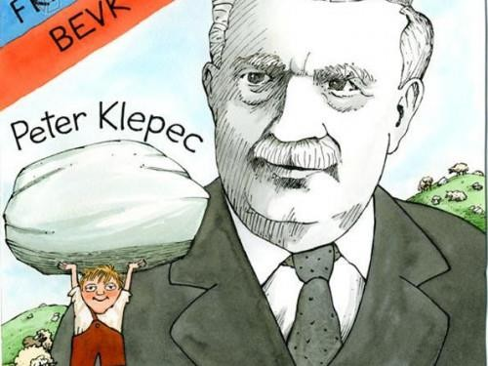

Pravljico izvajamo v vseh enotah za otroke stare 5 let ter 1. triada OŠ.

ČAROVNICA VILMA

Čarovnica Vilma je živela v črni hiši, ki je imela črne preproge, črne stole, posteljo in črnega mačka.
Ker je bilo v njeni hiši vse črno, Vilma sploh ni mogla videti svojega mačka. Domislila si je rešitve nad katero pa maček Vili ni bil navdušen.
Na videz preprosta zgodbica dejansko pripoveduje o zelo resnih in pomembnih rečeh. Namreč s spreminjanjem je bolje začeti pri sebi kot pri drugih…

Pravljico izvajamo v vseh enotah za otroke stare od 3 do 5 let, ter 1. razred OŠ.

PACEK IN PACKA

Pacek in Packa se nista nikoli počesala, zvečer sta razmetala obleko, nogavice in čevlje, kot da jih je burja raznesla. Bila sta razbojnika, vse sta razbila, kar jima je prišlo v roke. Nista pozdravljala starejših ljudi. Zato sta zaslužila še druga imena. Ker pa vsak sliši le na eno ime, sta ostala Pacek in Packa.
In na koncu je Dedek Mraz prišel s praznim košem in nič ni bilo v njem.

Pravljico o porednem fantku in deklici bomo povezali z Bevkovo poučno knjigo iz leta 1967, z naslovom Spodobno se obnašaj. V njej France Bevk na hudomušen način nagovarja mladino k primernemu obnašanju ter v posebnem poglavju bralca seznani z odgovornim ravnanjem s knjigo.

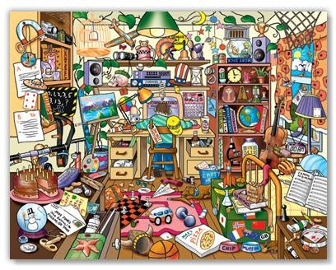

Pravljico izvajamo v vseh enotah za otroke stare 4 do 5 let ter
1. razred OŠ.

BIBARIJE IN PRSTNE IGRE

Kaj so to bibarije? Bibarije so pesmi, rime, besedne zveze, ki vključujejo tudi dotik, ali prstne igre. So posebna vrsta igranja z otrokom. Bibarije vključujejo dotik, očesni stik, ritem, zvok.
Vrtčevski otroci bodo s knjižničarko spoznali prstni igri Miška kaško kuhala in Ta pravi pijmo, ta pravi jejmo ter bibarijo Kako podkujemo konjička.

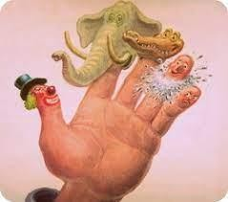

Bibarije izvajamo v vseh enotah za vse vrtčevske otroke, trajanje izvedbe pa je 30 minut.

ZAJEC IN ROGLJIČEK

V predprazničnih dneh se na zasneženi cesti znajde izgubljeni rogljiček. Nihče ga noče in ne potrebuje. Ga bo kdo našel, pobral in se posladkal z njim?
Pravljica o praznikih, spoštovanju kruha in hrane nasploh, o peki rogljičkov, piškot in drugih dobrot.

Pravljico izvajamo v vseh enotah, namenjena pa je otrokom od
3. do 6. leta.

NEVERJETNA, A RESNIČNA ZGODBA O DINOZAVRIH

Pravljica pripoveduje o tem, da dinozavri še niso izumrli, čeprav skoraj vsi tako mislijo. Čisto navadna kokoš s pristnimi dinozavrskimi kremplji bo otrokom pokazala fotoalbum svojih praprapraprapraprapraprapra... sorodnikov. S seboj bo prinesla tudi dokaz, da dinozavri še vedno obstajajo in tudi živijo med nami.
Spoznali bomo različne družine dinozavrov, primerjali kateri izmed dinozavrov je največji, najstrašnejši in kateri je živel v naših krajih.

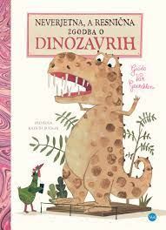

Pravljico izvajamo v vseh enotah, namenjena pa je otrokom od
3. leta do 1. razreda.

GODRNJAVA PIKAPOLONICA

Godrnjava pikapolonica nikdar ne reče prosim in se nikoli ne zahvali. Skopuška je in prepričana, da je največja in najpomembnejša. Kar naprej izziva in se hoče pretepati.
Živahna zgodba seznanja otroke z vedenjem ter s pojmi časa, velikosti in oblike.

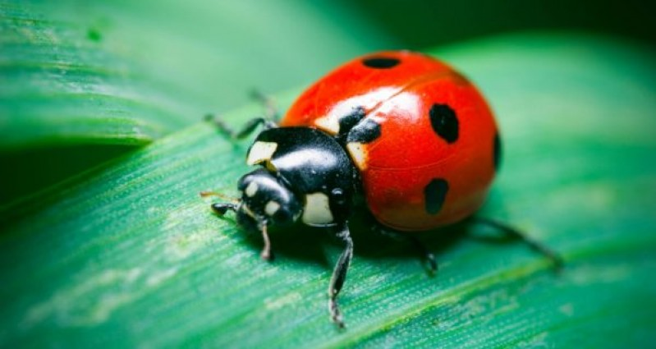

Pravljico izvajamo v vseh enotah, namenjena pa je otrokom od
3. leta do 1. razreda.

ZAJČEK UH

»Uh, moji gostje so že tu, » je vzkliknil zajček, ko je pozvonilo pri vratih. Zajček je šel odpret. Na pragu je stal piščanček Pik. »Zdravo! Vse najboljše za rojstni dan!« je rekel piščanček in dal zajčku veliko podolgovato darilo.
»Korenček,« je pomislil zajček Uh in veselo pomigal z ušesi. Zelo rad je jedel zelenjavo.
»Uh!« se je namrdnil, ko je odvil darilo.

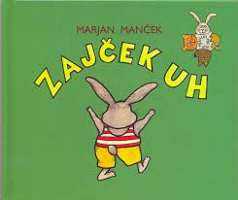

Pravljico izvajamo v vseh enotah, namenjena pa je otrokom od
2. do 5. leta.

FUJ! TO SPLOH NI POŠAST!

Gospa in gospod Pošast presrečna čakata, da se bodo izvalili mladiči. Prva pošast je strašna, druga je grozna, tretja pa ljubka. In kaj naj počno s tako pošastjo? Naj jo vržejo v smeti? Pomendrajo? A ko pokliče »mama«, gospa pošast odloči, da jo obdržijo.

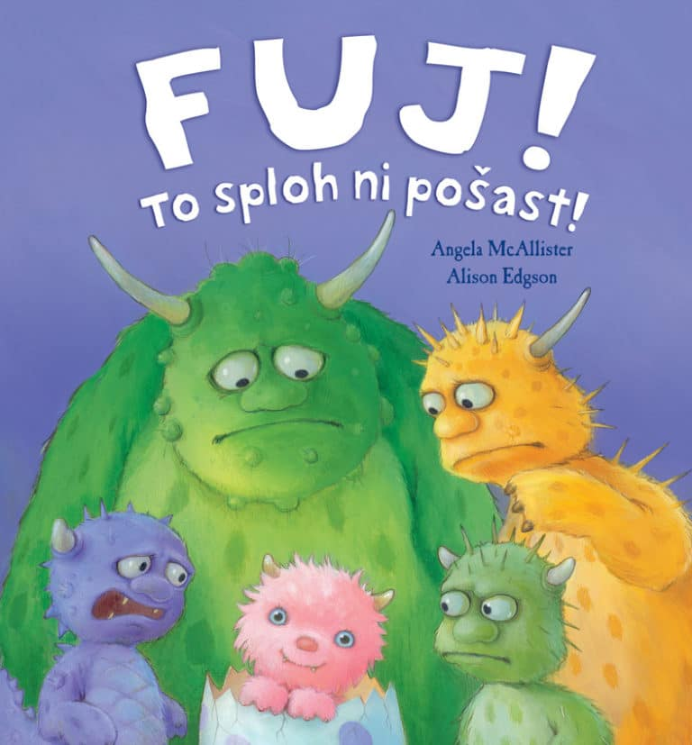

Pravljico izvajamo v vseh enotah, namenjena pa je otrokom od
3. do 6. leta.

